Spring和Struts2框架整合思路分析：

1. 引入jar包

Spring相关 Struts2（核心） struts-spring-plugin（用来通知struts2解析class属性时作为一个beanid去工厂找）

1. 如何整合？

Spring 项目管理框架 主要负责项目中 对象创建

Struts2 控制器框架对原始servlet代码封装 简化控制器开发 控制器框架（核心对象）

整合思路：通过spring接管struts中核心对象的创建

1. Struts2核心对象是谁？
2. StrutsPrepareAndExecuteFilter filter特点：拦截请求 web.xml Tomcat完成实例化
3. 自己的Action组件

通过spring接管Action组件对象的创建

1. spring整合struts2框架======》就是通过spring接管Action组件对象的创建

Action组件全部简单对象：<bean id=”x” class=”xxx.action” scope=”prototype”>

1. 当引入struts-spring-plugin的jar包时遇到的问题：

问题： 当struts2在解析class标签为一个工厂beanid，当根据id去工厂获取指定对象时发现，在当前的项目中还没有工厂。

解决方法：

通过struts流程可知：在启动服务器时struts就需要工厂，所以创建工厂的实际应该在启动服务时就将工厂创建出来。

1. 如何在服务器启动就创建工厂？

使用javaweb中监听器servletContextListener

1. 通过书写listener的值lister的代码固定所以spring框架官方提供一个类

ContextLoadListener： 服务器启动时启动工厂，将创建的工厂存在全局唯一 ServletContext作用域

注意：指定工厂配置文件 使用ContextConfigLocation指定配置文件的位置

下面为SS整合框架的流程图：

Web.xml

StrutsPrepareAndExecuteFilter

Struts.xml

<packge namespace=”/”>

<action name=”” class=”工厂beanid” method=“”>

xxx.action

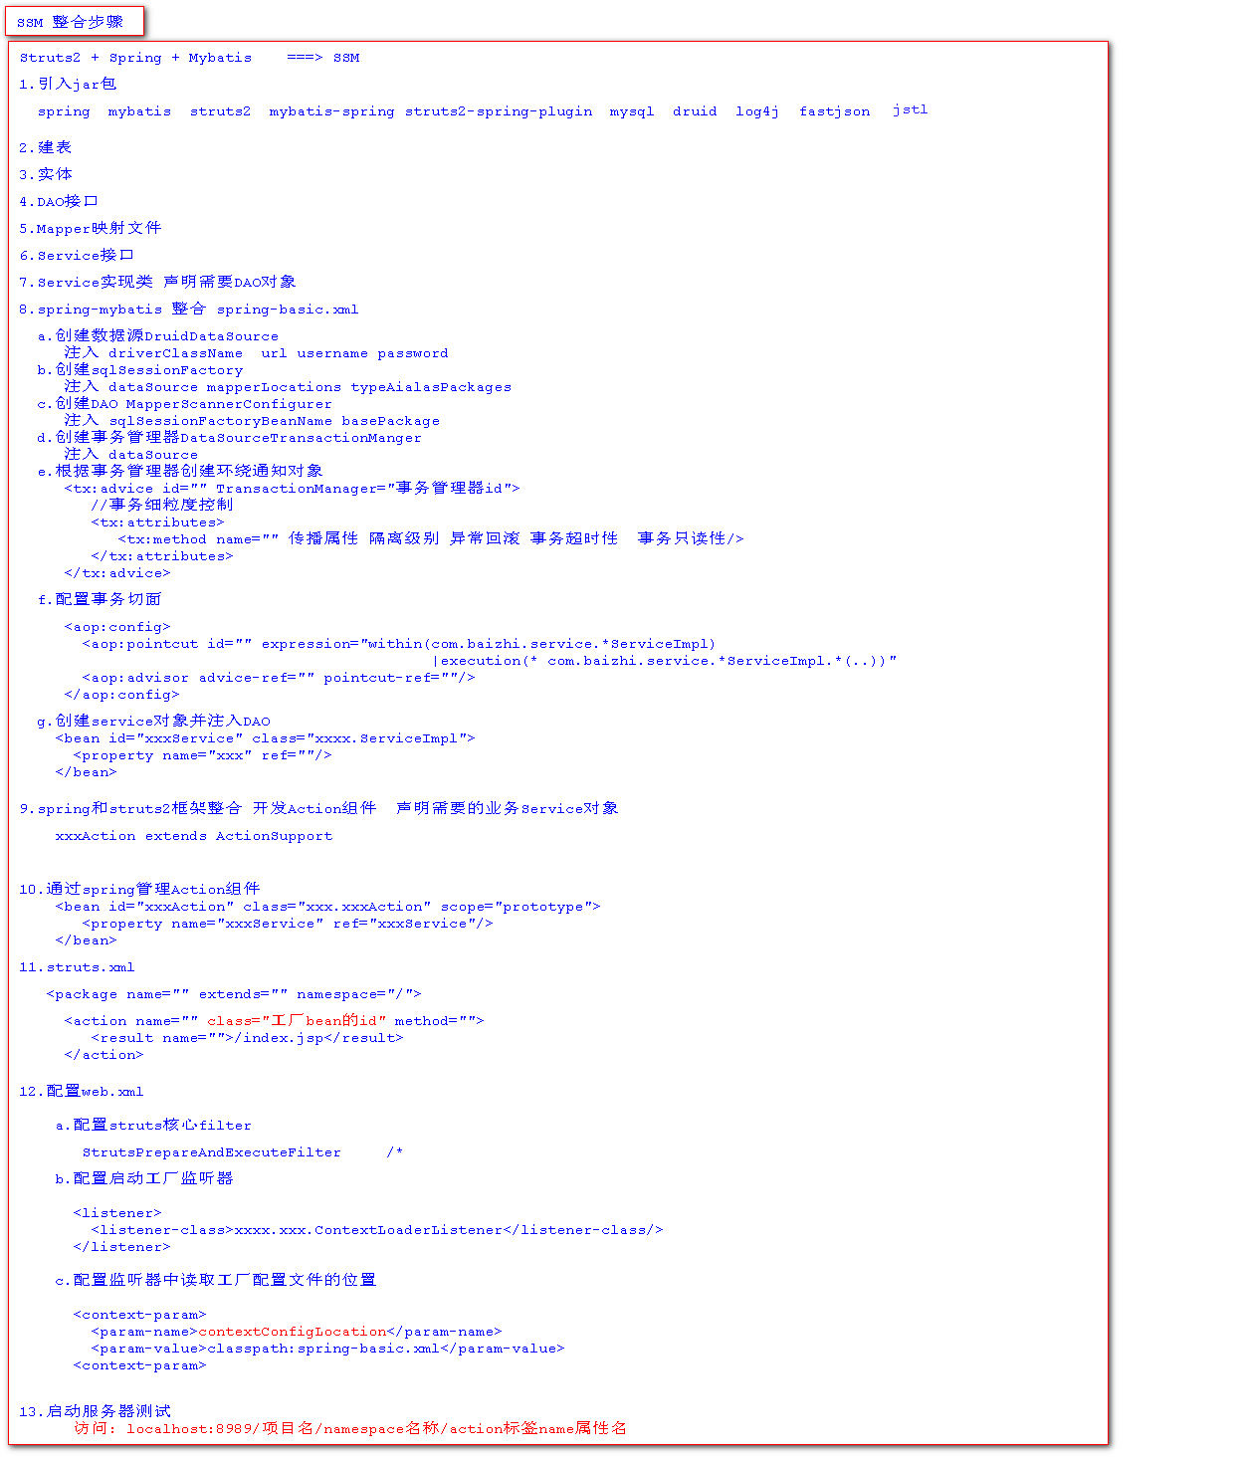

**SSM整合步骤** |

Struts2 + Spring + Mybatis ===> SSM

1.引入jar包

spring mybatis struts2 mybatis-spring struts2-spring-plugin mysql druid log4j fastj son

2.建表

3.实体

4 . DAO接口

5.Mapper映射文件

6.Service接口

7.Service实现类声明需要DAO对象

8 . spring-mybatis 整合 spring-basic. xml

a •创達数据源DruidDataSource

注入 driverClassName url username password

b.创達sqlSessionFactory

注入 dataSource mapperLocations typeAialasPackages

c.创達 DAO Mapper Scanner Configurer

注入 sqlSessionFactoryBeanName basePackage d •创達事务管理器DataSourceTransactionManger 注入 dataSource

e.根据事务管理器创建环绕通知对象

<tx: advice id=,,,f TransactionManager=”事务管理器id”>

//事务细粒度控制

<tx:attributes>

<tX:method name=""传播属性隔离级别异常回滚事务超时性事务只读性/>

</tx:attributes>

</tx:advice>

f.配置事务切面

<aop:config>

<aop: pointcut id=,f ,f expression: "within (com. baizhi • service • * Servicelmpl)

|execution(* com.baizhi.service.*Servicelmpl.*(.. <aop:advisor advice-ref = nn pointcut-ref = n"/>

</aop:config>

g.创建service对象并注入DAO

<bean id= ,fxxxService,f cl a s s= ,fxxxx. Servicelmpl ,f>

<property name=,,xxx,f ref =,f "/>

</bean>

9. spring和struts2框架整合开发Action组件声明需要的业务Service对象 xxxAction extends ActionSupport

10 .通过spring管理Action组件

<bean id= f,xxxAction,f class= ,fxxx. xxxAction,f sc op e= "prototype <property name= ,fxxxService,f ref = ,fxxxService ,f/>

</bean>

11.**struts.xml**

<package name= nn extends=”” namespace=”/”>

Caction name=”” class=”工厂bean的id” method=””>

<result name=“”>/index, j sp</ result>

</action>

12 •配置web • xml

a.配置struts核心filter

StrutsPrepareAndExecuteFilter

b.配置启动工厂监听器

<listener>

<listener-class>xxxx.xxx.ContextLoaderListener</listener-class/> </listener>

c.配置监听器中读取工厂配置文件的位置

<context-param>

<param-name>contextConfigLocation</param-name>

<param-value>classpath: spring-basic.xml</param-value>

<context-param>

13.启务器测试 _

访问：localhost:8989/ 项目名/namespace名称/ action标签name属性名